Jeugdbeleidsplan 2018- 2022

Inhoud
Review 2
Beleid & bestuur 2
Jeugd beleidsplan 2
Missie 2
Visie 2
Kernwaarden 3
Doelstelling 3
Doelstelling Jeugdafdeling vv de Weide 2018-2022 3
Opleidingsvisie 3
Sportiviteit en respect 4
Verankering jeugdopleiding binnen vv de Weide 4
De Jeugdcommissie 4
Teams 5
Jeugdteams 5
Kader 5
Technisch kader 5
Hoofdjeugdopleiding (HJO) 5
Jeugdtrainers 6
Keepertrainers 6
Scouting 7
Medisch kader 7
Ondersteunend kader 7
Training- & Wedstrijdprogramma 7
Samenwerking, innovatie & kennisdeling 8
Amateur convenant 8
Club van 13 9
Ontwikkeling spelers & trainers 9
Accommodatie en voorzieningen 9
Resultaten & verantwoording 10

Review
Versie | Datum | Aanpassingen | Rol verantwoordelijke | Akkoord
0.1 |  |  |  | JA /NEE / NVT
0.2

Beleid & bestuur

Jeugd beleidsplan
Binnen vv de Weide hebben we voor 2019– 2022 een jeugdbeleidsplan opgesteld. Dit plan is een ‘rolling document’ waarmee bedoeld wordt dat het in de jaren aangepast kan worden adhv omstandigheden of nieuwe inzichten en we voorkomen dat ‘het beleid na 2022 stopt’. Het jeugdbeleidsplan bestaat uit een aantal verschillende documenten die gezamenlijk het jeugdbeleid van vv de Weide vormen t.w:
- Jeugd beleidsplan vv de Weide (KNVB kwaliteit & performance programma); hierin wordt beschreven waar we als jeugdafdeling van vv de Weide naar toe willen en hoe we dit willen realiseren.
- TOPJ plan; dit is het Technisch Opleidingsplan Jeugd (TOPJ) waarin de opleidingsvisie van vv de Weide beschreven. Hoe we de jeugd willen opleiden en geeft tevens richtlijnen aan zowel de jeugd, ouders als de trainers
- Regels en afspraken jeugd vv de Weide

Missie
v.v. de Weide is een sportieve amateurvereniging waarbij een ieder met plezier kan voetballen op het niveau dat bij het lid past. Er wordt gestreefd om in sportief opzicht het maximale er uit te halen, zowel in teamprestatie als in de persoonlijke ontwikkeling. Naast de sportieve resultaten wil de vereniging een club zijn waar mensen zich thuis en betrokken voelen.
De slogan voor de missie kan het beste worden omschreven als:

Plezier, ambiteus & betrokken

Visie
v.v. de Weide wil een vereniging zijn waar alle leden naar eigen vermogen optimaal kunnen presteren. De club wil de leden en alle betrokkenen gezelligheid bieden waarbij een ieder zich houdt aan de vastgestelde normen en waarden van de maatschappij en van de vereniging. De vereniging verwacht daarbij een actieve rol van alle leden en betrokkenen om de continuiteit van de vereniging te waarborgen.

Kernwaarden
De kerwaarden zijn belangrijk voor de identiteit van de vereniging. Kernwaarden verschaffen houvast voor de mensen en houding en gedrag worden er door bepaald. In dit beleid zijn voor het gestelde tijdsvak een aantal kernwaarden vastgesteld, welke te herkennen zijn aan het woord: GEBAAR.
Middels GEBAAR zetten we als vereniging in op de volgende kernwaarden:
- Gezelligheid;
- Eerlijkheid;
- Betrokkenheid;
- Actief;
- Ambiteus;
- Respect.

Doelstelling
Bij de missie en de visie behoort een doelstelling. De doelstelling voor v.v. de Weide is in dit beleid als volgt vastgesteld:

Het doel is om met een goede jeugdopleiding en een plezierige sportbeleving spelers te binden aan de vereniging om zo een stevig fundament te creëren voor onze dames- en herenteams.

In dit plan wordt het beleid van de jeugdafdeling van vv de weide beschreven. Dit betekent dat we werken vanuit dezelfde missie en visie en met dezelfde kernwaarden. De algemene doelstelling die hierboven is beschreven verfijnen we voor de jeugdafdeling

Doelstelling Jeugdafdeling vv de Weide 2018-2022
Het hebben van een kwalitatief goede regionale jeugdopleiding volgens het kwaliteits- & performance programma van de KNVB voor 2022 waarbij we spelers opleiden voor het eerste elftal van vv de Weide of een B.V.O.

Waarbij we werken vanuit de volgende randvoorwaarden:
- Nadruk in de onderbouw op individuele ontwikkeling
- Nadruk in de bovenbouw op teamprestaties
- Behoud van eigen identiteit van de club

Om dit te realiseren zullen we het KNVB kwaliteits & performance programma en haar 9 kwaliteitsdomeinen in dit document uitwerken.

Opleidingsvisie
Om een doelstelling te realiseren zal je een duidelijke visie moeten hebben. Niet alleen vanuit de vereniging maar ook richting je opleiding. Hoe wil je opleiden, volgens welke richtlijnen. Hiervoor is het afgelopen jaar het TOPJ (technisch opleidingsplan jeugd) opgesteld. Hierin wordt beschreven hoe we de jeugd willen opleiden en geeft richtlijnen aan zowel de jeugd, ouders als de trainers. Het TOPJ plan is tot stand gekomen door input van zowel de huidige technische verantwoordelijkheden als de technisch verantwoordelijke personen uit het verleden en dient daarom als rode draad door onze jeugdafdeling heen. Het bevat overigens niet alleen de opleidingsvisie voor spelers maar ook voor trainers. Vanuit dit plan wordt per leeftijdscategorie een samenvatting gedeeld met de direct betrokkenen in die leeftijdscategorie (trainers/leiders).

We vinden het belangrijk dat de manier van opleiden en de praktische invulling hiervan bereikbaar is voor iedereen en verwachten dat dit hiermee te realiseren.

Sportiviteit en respect
Binnen vv de weide hanteren we het principe van positief coachen. Positief Coachen leert trainers en coaches in de sport, en ook ouders van jeugdspelers, om sporters effectief te begeleiden. Zo ondersteunen zij sportverenigingen bij het werken aan een positieve clubcultuur. In een dergelijke cultuur ontwikkelen spelers zich beter en blijven ze betrokken bij hun sportvereniging. Aan het begin van het seizoen wordt een speciale avond georganiseerd voor de leiders en trainers over positief coachen. Die worden vervolgens gedurende het seizoen gehanteerd (tijdens trainingen, wedstrijden, 10 minuten gesprekken etc). Tevens wordt er een bord ontwikkeld met de 10 (positief) coachen regels die op de accommodatie gehanteerd wordt.

Verankering jeugdopleiding binnen vv de Weide
De jeugd activiteiten staat onder de verantwoordelijkheid van het bestuurslid jeugdzaken. Hij/zij vormt samen met de OJC (Organisatorisch jeugd coordinator) en HJO’s (Hoofd Jeugdopleiding Onderbouw en Bovenbouw, zie volgende pagina) de jeugdcommissie binnen vv de Weide.

De Jeugdcommissie
De jeugdcommissie van vv de Weide bestaat uit het bestuurslid jeugdzaken, HJO-B, HJO-O (hoofd jeugdopleiding bovenbouw en onderbouw) en de OJC (organisatorisch jeugd coordinator). Zij zijn verantwoordelijk voor het opstellen en uitvoeren van het jeugdbeleid en leggen in die zin verantwoording af aan het bestuur van vv de Weide. Voor deze functies is een functie profiel opgesteld met de taken en verantwoordelijkheden voor het uitvoeren van de betreffende functie. Dit profiel is, indien gewenst, op te vragen via de jeugdcommissie.

De HJO’s worden ondersteund door de trainers van de eerste sectieteams die samen het voetbaltechnisch kader vormen.

Het organogram van de jeugdcommissie ziet er als volgt uit:
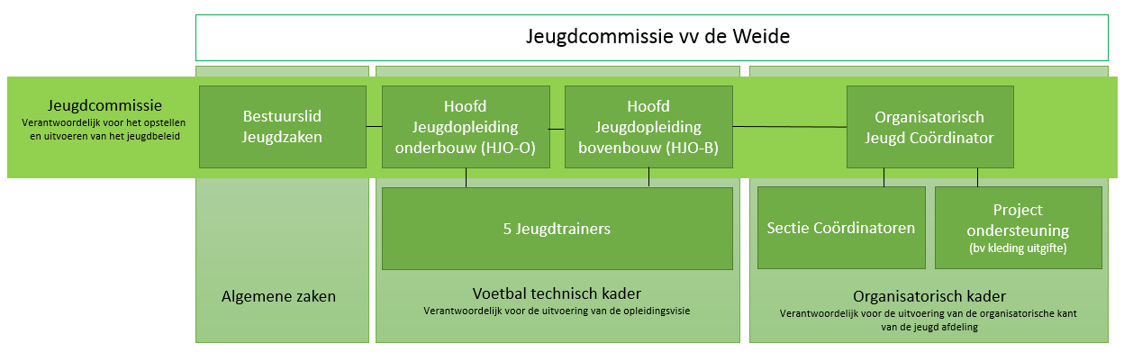
*
* met projectondersteuning wordt bedoeld het ondersteunen van andere commissies bij activiteiten waarbij de jeugd betrokken is.

Elke sectie heeft een sectiecoördinator. Zij zijn het eerste aanspreekpunt voor de leiders binnen deze sectie. Ook voor de sectieleider is een functieprofiel opgesteld die opvraagbaar is.
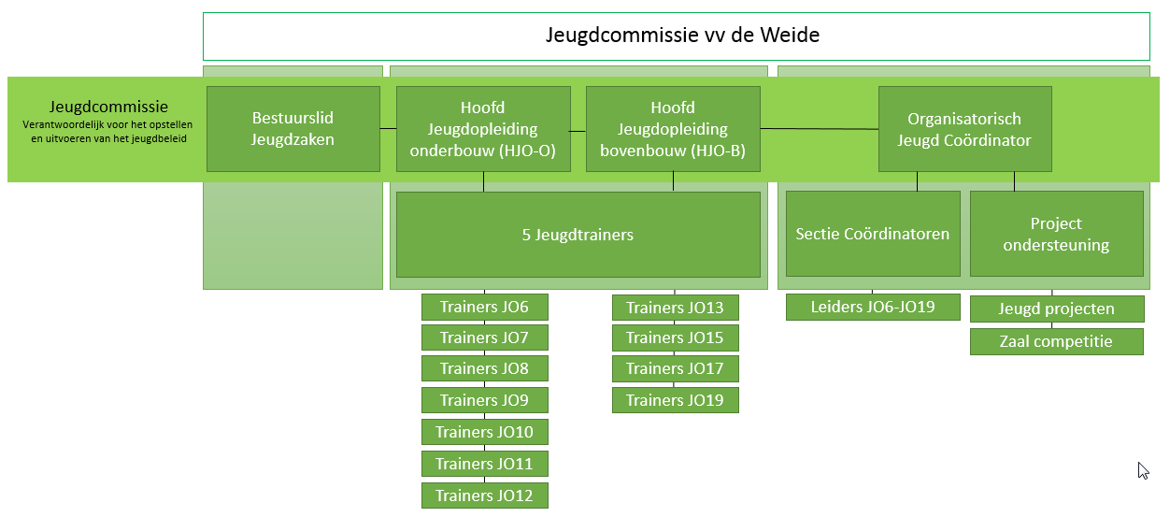

Teams
De jeugd van vv de weide is opgedeeld in een onderbouw en bovenbouw
- Onderbouw: JO6, JO7, JO8, JO9, JO10, JO11, JO12 en JO13
- Bovenbouw: JO15, JO17 en JO19
Al deze teams doen mee aan een door de KNVB georganiseerde jeugdcompetitie.

Jeugdteams
Hierbinnen wordt onderscheidt gemaakt tussen selectieteams en niet-selectie teams (zie tabel 1)
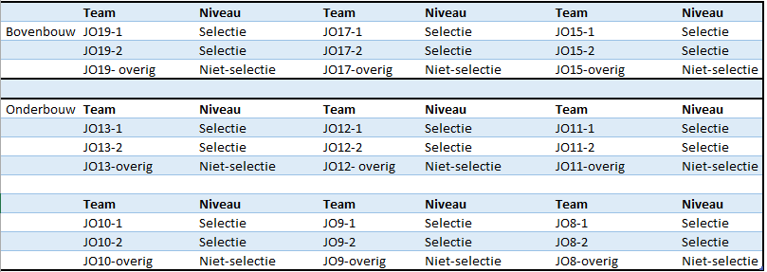
Tabel 1 onderscheidt selectie teams vs niet-selectieteams jeugd vv de Weide

Kader

Technisch kader

Hoofdjeugdopleiding (HJO)
Het technisch kader binnen de jeugd van vv de Weide bestaat uit een HJO-O & HJO-B (respectievelijk Hoofd jeugdopleiding onderbouw en hoofdjeugdopleiding bovenbouw). Zij worden ondersteunt door een groep selectie trainers waarmee ze samen het technisch kader vormen. Binnen dit kader is o.a. pedagogische en didactische kennis gewaarborgd.
De minimale voetbaltechnische opleiding die we nu aan de HJO’s stellen is EUFA C YOUTH (TC3). Wat voor een lokale jeugdopleiding voldoende is. Op dit moment bezitten de HJO’s binnen vv de Weide UEFA B Youth (TC2) wat voor 2022 ook als norm aangehouden zal worden.

Jeugdtrainers
De jeugdtrainers van de selectieteams hebben allemaal een overeenkomst voor minimaal 1 jaar waarin hun activiteiten en minimaal aantal uren zijn vastgelegd. Daartegenover staat een vrijwilligersvergoeding voor de jeugdtrainers. In tabel 2 is een overzicht opgenomen met de minimale eisen die de KNVB stelt aan de voetbaltechnische opleiding van een eerste selectie jeugdtrainer. Ook hiervoor geldt dat we voor een lokale jeugdopleiding voldoen echter voor de komende jaren onze trainers moeten ondersteuning in hun ontwikkeling op oa. voetbaltechnisch gebied. De komende jaren zal dit in gesprekken met eerste selectie jeugdtrainer een vast onderwerp zijn.
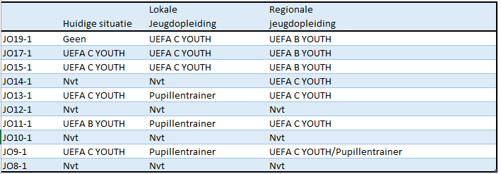
Tabel 2 opleidingsniveau jeugdtrainers vv de Weide
Uiteraard streven we ernaar om voor elk team een gekwalificeerde trainer te hebben. Dit zal echter helaas niet altijd lukken. Met de cursus pupillen trainer van de KNVB willen we ouders en de oudere jeugd binnen vv de Weide de mogelijkheid bieden om onder begeleiding de basis beginselen van een jeugd trainer te beheersen. Deze cursus zal jaarlijks aan het begin van het seizoen aangeboden worden en gedoceerd worden door een KVNB docent of een van HJO’s

Alle trainers staan onder de verantwoordelijkheid van de HJO-O of HJO-B.

Keepertrainers
Binnen de jeugd wordt gewerkt met een groep enthousiaste keepertrainers. Zij trainen de jeugdkeepers van vv de Weide minimaal 1 keer per week. Per sectie is er een keeperstrainer verantwoordelijk die eventueel ondersteunt wordt door een jeugdkeeper uit een hoge sectie (JO19 of JO17). Hiermee willen we de oudere jeugd stimuleren om de jongere jeugd te trainen. De keepertrainers hebben allemaal ervaring op 4e, 3e of 2e klas niveau. 2 keepertrainers hebben zich aangemeld voor Goal Keeper Coach C wat ook vanuit de vereniging erg gestimuleerd wordt. Het is voor een regionale jeugdopleiding tevens een vereiste om minimaal een keepertrainer te hebben met Goal Keeper Coach C niveau.

Scouting
Twee keer per jaar (November en April) wordt een speler beoordeeld. De scouting coördinator begeleidt dit proces. De beoordeling wordt verwerkt in het spelervolgsysteem en besproken met de speler en (t/m JO12) ouder. Dit gebeurt door de trainer en indien mogelijk de HJO-O of de HJO-B.

Procedure scouting
Gedurende de winterstop vindt het eerste evaluatie moment plaats. De trainers worden gevraagd hun spelers te evalueren adhv het scoutingsdocument. In het tweede seizoenshelft wordt op verzoek van het technisch kader specifieke spelers nogmaals bekeken en beoordeeld. Uiteindelijk wordt half juni de definitieve teamindeling bekend gemaakt.
De komende jaren is de scouting een onderdeel die we binnen vv de Weide verder moeten ontwikkelen en professionaliseren. De gewenste situatie is dat er een scouting coördinator komt die het technisch kader ondersteunt in de organisatie, planning etc rondom de scouting.

Medisch kader
Vv de Weide zal een intensieve samenwerking gaan zoeken met bedrijven die onze jeugd kan ondersteunen met fitness & therapie. De samenwerking zal vooral gezocht worden in het beschikbaar hebben van een fysiotherapeut en sportverzorger voor de jeugd van vv de Weide. Daarnaast zal er afspraken gemaakt moeten worden over het gebruik van de fitnesruimte. Om dit te organiseren zullen we binnen de vereniging een eindverantwoordelijke moeten hebben voor het sport medisch beleid. Voor eind 2022 zal dit gerealiseerd moeten worden.

Ondersteunend kader
Zijn de HJO’s met het technische kader verantwoordelijk voor het technisch kader. De OJC (organisatorisch jeugd coordinator) is dat voor het ondersteunende kader. Samen met de sectie coordinatoren vormt hij/zij het ondersteunende kader verantwoordelijk voor de organisatorische kant binnen de jeugd van vv de Weide. Dit gaat verder dan de huidige situatie. In overleg met het technisch kader zullen de trainers jaarlijks (minimaal 1x per jaar) geschoold worden op sport-psychologische en/of pedagogische/didactische thema’s. Dit zal ook een onderdeel worden in de vrijwilligersovereenkomst die jaarlijks getekend wordt. Hiervoor wordt jaarlijks een scholingsprogramma opgesteld door de OJC ism het technisch kader.

Training- & Wedstrijdprogramma
Op dit moment trainen alle jeugdteams (muv de JO6 en JO7) 2x per week minimaal 1 uur, de oudere jeugd traint 1 uur en een kwartier. Voor het realiseren van een regionale jeugdopleiding volgens het K&P programma van de KNVB wordt voor de JO17 verwacht dat de eerste sectie elftallen minimaal 4x per week trainen en/of een wedstrijd spelen. In tabel 3 de huidige en gewenste situatie.
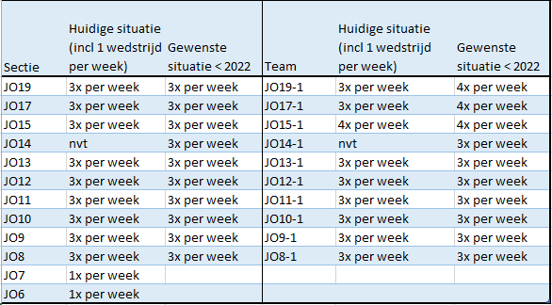
Tabel 3 Trainingsfrequentie alle selecties en eerste elftallen (incl 1 wedstrijd per week)
Doelstelling is om alle teams (zowel selectie als niet-selectie teams) minimaal 2x per week te laten trainen aangevuld met 1 wedstrijd per week. Eerste jeugdteams zullen aan het minimum moeten voldoen volgens tabel 3. Op dit moment past dat, echter voor 2022 zal zowel JO17-1 als JO19-1 de trainingsfrequentie moeten opschalen. Hier zal een uitdaging bijkomen ivm de beschikbare ruimte. Op dit moment zit het trainingsschema vol en kan er niet tot nauwelijks geschoven worden. Willen we voldoen aan de criteria voor een regionale jeugdopleiding dan hebben we onvoldoende trainingsruimte. Het bestuur zal hier met de gemeente over in gesprek moeten.

Samenwerking, innovatie & kennisdeling

Amateur convenant
Vv de weide heeft een amateur convenant afspraak met zowel FC Groningen als FC Emmen (Drents verbond).
Met FC Groningen wordt het verbeteren van het algemene voetbalniveau en de voetbalbeleving in Noord-Nederland nagestreefd.
Het Drents Verbond is een samenwerking tussen amateurverenigingen en FC Emmen om de Drentse regio te verbeteren. Het doel is om een sportief bolwerk te gaan vormen in de regio Drenthe door een intensieve samenwerking op sportief, financieel, organisatorisch en maatschappelijk gebied.
Voor meer informatie verwijzen we naar de volgende websites:
https://www.fcgroningen.nl/amateurconvenant
https://fcemmen.nl/drents-verbond/

Club van 13
Daarnaast is vv de Weide lid van de club van 13. Een samenwerking tussen de 13 regionale amateurverenigingen rondom Hoogeveen. Hierin worden vooral rond de lagere teams informatie met elkaar gedeeld en de zaalcompetitie wordt in de winterstop vanuit de club van 13 georganiseerd.

Binnen het drents verbond en de club van 13 neemt vv de Weide actief deel. De komende jaren (t/m 2022) zal vv de Weide vooral binnen de club van 13 haar kennis meer gaan delen door het organiseren van initiatieven rondom het voetbal in de regio. Hierbij zal de club van 13 uitgenodigd worden voor presentaties, scholingen, besprekingen etc op het terrein van vv de Weide.

Ontwikkeling spelers & trainers
Binnen vv de Weide maken we gebruik van een spelervolgsysteem (Teamscout). Hierin staan alle spelers vermeld vanaf dat ze zich aanmelden als kabouter/peuter totdat ze de overstap maken naar de senioren. Het spelervolgsysteem helpt o.a. de trainer de speler zich verder te ontwikkelen. Het uiteindelijke doel is een speler te laten ontwikkelen zodat hij past in het ideale spelersprofiel voor de betreffende linie als hij/zij 2-jaars JO19 speler is. Door dit spelersprofiel vast te stellen kan het technisch kader van de jeugd van vv de Weide trainingen en andere ontwikkelingstrajecten ontwikkelen voor elke leeftijdscategorie. Beginnend bij de jongste jeugd tot aan 2-jaars JO19.

Accommodatie en voorzieningen
Binnen vv de Weide wordt er op dit moment op 3 trainingsvelden getraind. Het hoofdveld en veld 5 heeft kunstgras, het F-veld natuurgras. Elk team heeft tijdens zijn training beschikking over minimaal een ½ trainingsveld waarop zowel E-doeltjes als grote doelen staan. Aangezien de trainingsfrequentie de komende jaren omhoog zal gaan zullen we een oplossing moeten zoeken met de gemeente naar de beschikbare trainingsruimte. Daarnaast zullen we de toekomst afspraken maken met bedrijven om ons heen voor zowel fysiotherapie, fitnessruimte etc. Dit zal voor 2022 gerealiseerd moeten worden.

Resultaten & verantwoording
De jeugdopleiding binnen vv de Weide is binnen de onderbouw erop gericht op persoonlijke ontwikkeling, binnen de bovenbouw is de doelstelling de team prestatie waarbij gestreefd wordt naar minimaal divisie niveau voor JO19, JO17 en JO15. Het uiteindelijk doel is de regionale opleidingsclub te worden die spelers opleidt voor het eerste van vv de Weide of het eerste van een betaald voetbal organisaties. Op dit moment merken we dat spelers vanuit de jeugdopleiding van vv de Weide de overstap maken naar de opleiding van een BVO, hier zijn wij trots op en als het aantal spelers stijgt die deze overstap maken en ook nog slagen is dat een bevestiging van de goede jeugdopleiding van vv de Weide.

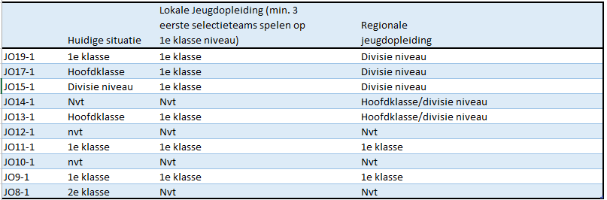
Tabel 4 competitieniveau eerste selectieteams

